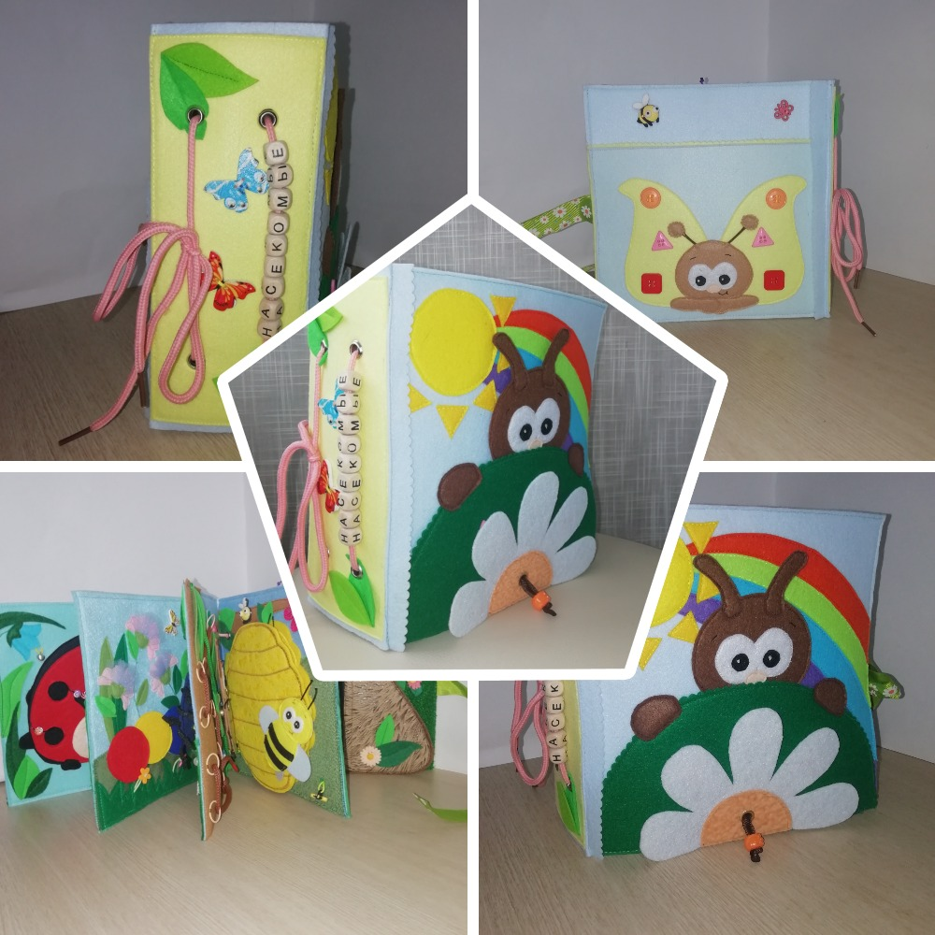

Многофункциональное пособие
развивающая книга из фетра «Насекомые»

Аннотация
к фетровой книге «Насекомые»

Название работы: фетровая книга «Насекомые»

Ф.И.О. разработчика: Кленкова Марина Федоровна, детей младшего и среднего, старшего возраста для индивидуальной и подгрупповой работы

Актуальность и адресность: многофункциональное дидактическое пособие – фетровая книга представляет собой мобильный, полифункциональный набор дидактических материалов и игр развивающей направленности. Книга позволяет в не директивной форме общения поддерживать индивидуальность и инициативу детей в разных видах деятельности: игровой, познавательно-исследовательской, сенсомоторной.
Книга позволяет развивать мелкую моторику, формировать основные мыслительные операции: анализ, синтез, сопоставление, обобщение, классификация, а также сенсорные представления, способствует стимуляции тактильных ощущений, улучшению координации движений.
Ценность состоит в возможности применения данного игрового пособия для развивающих занятий и игр не только в детском саду или дома, но и в дороге, не занимает много места и, в то же время, все элементы игры хранятся в одном месте (на страницах книги, в кармашках) и не потеряются и после игры

Цель дидактического пособия: формирование представлений о насекомых, их образе жизни, развитие мелкой моторики рук

Задачи:
- формировать представления о многообразии насекомых;
- развивать логику, усидчивость и внимание, мелкую моторику, память, синтез и анализ;
- развивать виды восприятия: зрительное, тактильно – двигательное, слуховое;
- активизировать образное мышление;
- развивать умение активно слушать и слышать;
- развивать умение ориентироваться в пространстве (верх-низ), слева-справа;
- расширять кругозор;
- закреплять счет, знание цветов

Материал: Книжка сшита из фетра.
Размер книжки 20*20 см, 4 игровых разворота. Все странички игровые, и передняя,
задняя обложка. муравей прячется за кустиками, а у бабочки тянутся усики.
Элементы: шнуровка, лабиринт, перетяжки, молния, кнопки и пуговицы.

Варианты игры:

Игра «Шнуровка»
Цель: развитие мелкой моторики, глазомера, усидчивости, координации движений, гибкости кисти и раскованности общих движений, формирование пинцетного захвата

Описание и игры: несколько лабиринтов – божья коровка, паучок, муравейник. Лабиринты открытые, можно проследить путь глазами.
- божья коровка: перекатывание бусины через отверстия, а под листочками прячутся маленькие божьи коровки, две из них парные. Сначала ребенок работает двумя руками, отгибая насекомого. Постепенно задание усложняется: двигать бусины одной рукой, затем, не отгибая коровку, двигать «на ощупь».
- муравьишка проходит лабиринты на пальчике, сортирует пуговки, прячется в муравейнике.
- паучок тактильный: шнуровка, перетяжка, пинцетный захват бусин на резинке у мухомора, счет до 5-ти. Паучок с мохнатыми лапками спускается из листвы на землю, на мухомор, может спрятаться за ним. Ещё плетет паутину - шнуровку.

Дополнительный материал:
Божья коровка
Ползёт по травинке.
У божьей коровки
Кружочки на спинке,
Изящные пятнышки
Чёрного цвета.
Коровка вздыхает,
Услышав про это:
«Я так осторожна!
Я так аккуратна!
Откуда ж взялись
Эти чёрные пятна?».
Автор: Бровков Н.

Игра: «Собери по образцу»

Цель: формирование знаний основных цветов, развитие мелкой моторики, наблюдательности, логического и пространственного мышления

Описание и игра: Ребёнку предлагается собрать гусеницу из цветных кружочков по образцу на карточке, всего 12 карточек.
Махровые цветочки, тактильный животик у гусеницы.
Игра «Муравейник»

Цель: развитие мелкой моторики, тактильных ощущений, синтеза и анализа, умение действовать с застежками (пуговицы, молния)

Описание и игра: тактильная ткань и жесткие шнурки-путаницы; лабиринт и сортировка по цвету, молния и навесная петля, пальчиковая игрушка муравей
Игра: «Найди отличие»

Цель: развитие мелкой моторики, тактильных ощущений, навыков счета, умения сравнивать

Описание и игра: сплошное удовольствие от пайеток, игрушка лягушонок (выпрыгивает), бусины внутри сетки-трубки для моторики, початки рогоза из тактильной ткани, вода в пруду переливается, сверкает.
Счет маленьких стрекозок, перекатывание бусины в крыльях большой стрекозы, нахождение отличий

Дополнительный материал:

Стрекоза
Утром ранним стрекоза
К речке прилетела.
На кувшинку сесть она
Очень захотела.
Я сказал стрекозке:
«Улетай подружка!
За листом кувшинки
Спряталась лягушка!»

Игра «Геометрия»

Цель: формирование знаний о геометрических фигурах, основных цветов, навыков счета, ориентации в пространстве

Описание и игра: знакомство с улиточкой переливается солнечный, радужный денек на полянке. Раскладывание геометрических фигур в «домики» (сортер по силуэту), называние цветов, счет до 5, ориентировка в пространстве – верх-низ, действие с застежкой – навесная петля с пуговкой, липучка.
Игра: «Улей»

Цель: расширение кругозора, тактильных ощущений, навыков счета

Описание и игра: магнитный улей и пазл. Пчелка может на животе переносить маленьких пчелок (пчелки на магнитах), пазлы-соты. Тактильный улей для пальчиков. Эти же соты для сопоставления цифры с количеством. Пчёлки - трудяги носят нектар, запечатывают мёд в соты. Сколько уже сделали? Большая пчёлка контролирует процесс у летка: сколько вылетело, сколько вернулось. Кто больше?

Дополнительный материал:

Пчела
Раз, два, три, четыре, пять,
Будем пальчики считать:
Первый мы зовём - большой,
Указательный - второй,
Средний палец - длинный самый,
А четвёртый - безымянный,
Ну а пятый - наш любимчик,
Самый маленький, мизинчик.
Сосчитай-ка их опять –
Раз, два, три, четыре, пять!

Игра «Жук»
Цель: развитие мелкой моторики, умения действовать с застежками, формирование представлений о жуках

Описание и игра: Жук не простой, а летающий, летает с полянки на дерево.
Тренажер застежек (креплений) - 6 видов: липа, крючок, навесная петля с пуговкой, прорезная петля с пуговкой, кнопка, магнитная кнопка. Помимо моторики просто учимся все это «застегивать». Ну и игрушка блестящий жук с двигающимися крылышками на перетяжке

Прямо к дереву летит
С умным видом и жужжит
Доктор лиственных наук —
Очень важный майский жук.
Мармазов А.

Под листочком
Жук проснулся,
Потянулся и встряхнулся,
Брюшко, нос, глаза, усы
Вымыл капелькой росы.
Бирюков В.

Ж-Ж-Ж — запел рогатый жук;
Вот как громко я жужжу!
Тут же пчёлка зажужжала,
На жука направив жало:
Ты смотри меня не трожь,
Уколю больней, чем ёж.
Я жужжать умею тоже
На жука чуть-чуть похоже:
З-З-З
Зайцева Р.

